**云南农业职业技术学院**

**超星智慧考试系统**

**2021年高职扩招考试**

**考生操作指南**

# 学生使用手册

## 一、 下载学习通

①在手机应用市场搜索“超星学习通”，查找到图标为IMG_256的App，下载并安装。

②扫描下面的二维码，跳转到对应链接下载App并安装（如用微信扫描二维码请选择在浏览器打开）。



③移动设备浏览器访问链接，扫码并下载安装App。

注意：Android系统用户通过②③两种方式下载安装时若提示“未知应用来源”，请确认继续安装；IOS系统用户安装时需要动态验证，按照系统提示进行操作即可。

### 二、登录学习通

1、进入学习通，选择“其它登录方式”。

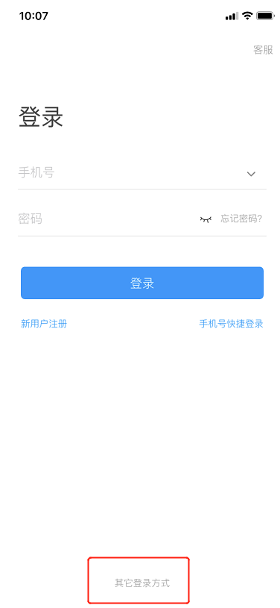 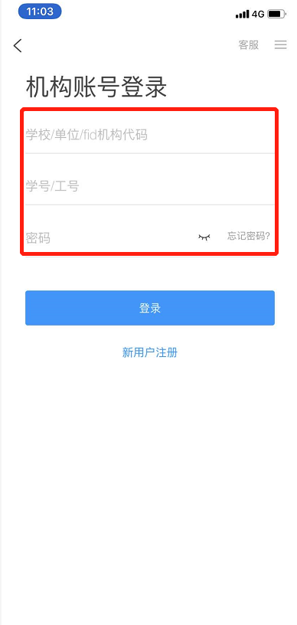

2、按照提示，第一栏输入学校“云南农业职业技术学院扩招学习平台”，第二栏学号/工号处输入“身份证号”，第三栏初始登录密码为“s654321s”。

 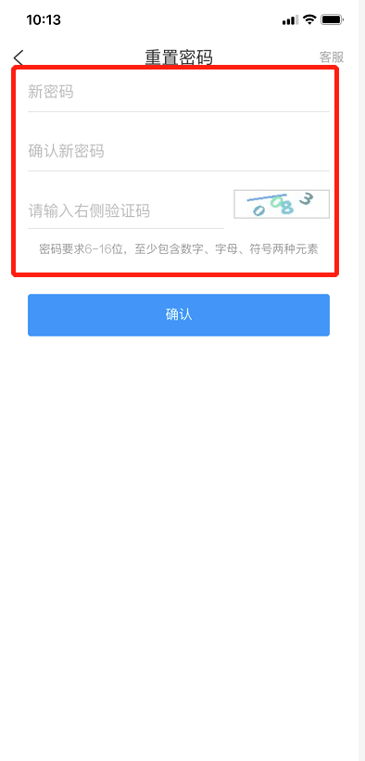

3、根据系统提示可绑定手机，方便找回密码，再根据提示设置新登录密码即可登录。

## 三、开始考试

开始考试时间到，学校发起考试通知，考生点击学习通“消息”、“收件箱”中的考试通知进入考试。模拟考试时间：2021年 10月16日全天；正式考试时间：2021年10月17—19日 9:00—18:00。

 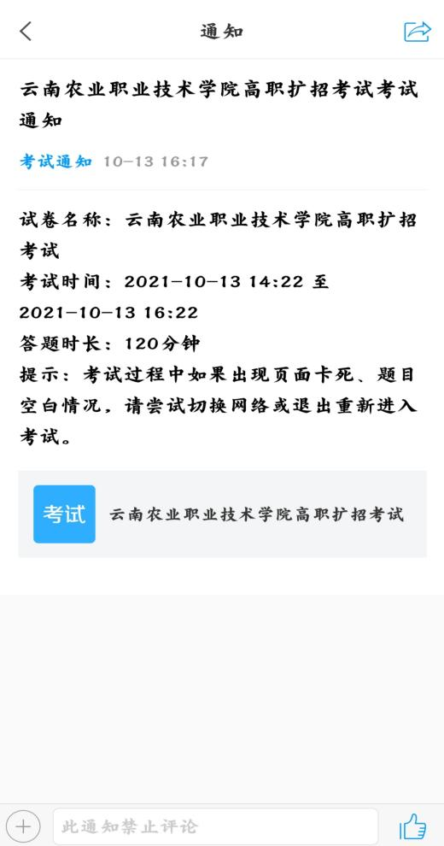

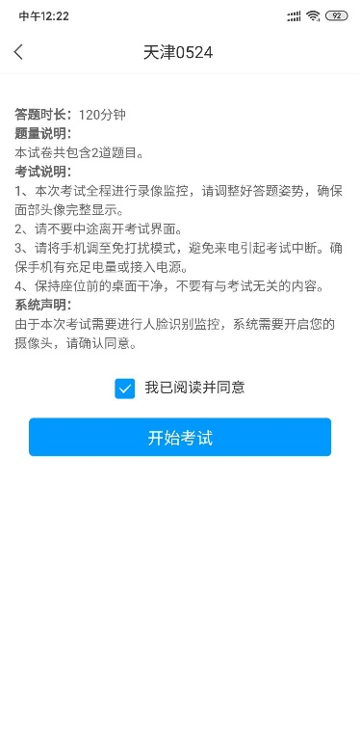  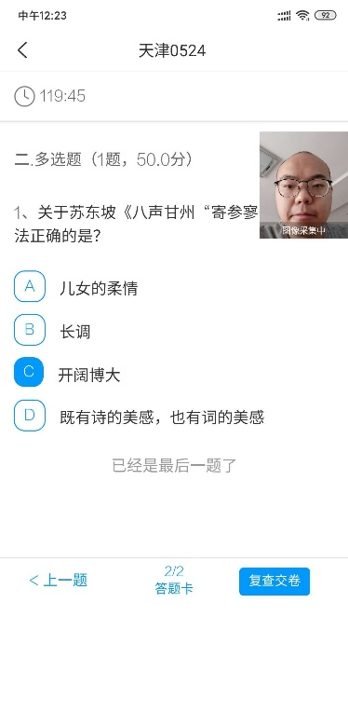

## 四、考试说明：

## 1、本次考试全程进行录像监控，进行前后摄像头抓拍和屏幕抓拍，请调整好答题姿势，确保面部头像完整显示，屏幕抓拍只应用于考试监考，不会获取其他信息。

## 2、离开或退出考试界面答题计时不停止，请不要中途离开考试界面。

## 3、请将手机调至免打扰模式，避免来电引起考试中断。确保手机有充足电量或接入电源。

## 4、保持座位前的桌面干净，不要有与考试无关的内容。

## 5、考试过程中如果出现页面卡死、题目空白情况，请尝试切换网络或退出重新进入考试。

## 系统声明：

## 由于本次考试需要进行人脸识别监控和屏幕抓拍，系统需要开启您的摄像头，请确认同意。

## 五、考试结束

考生在答题结束后点击提交试卷，方可交卷离场。

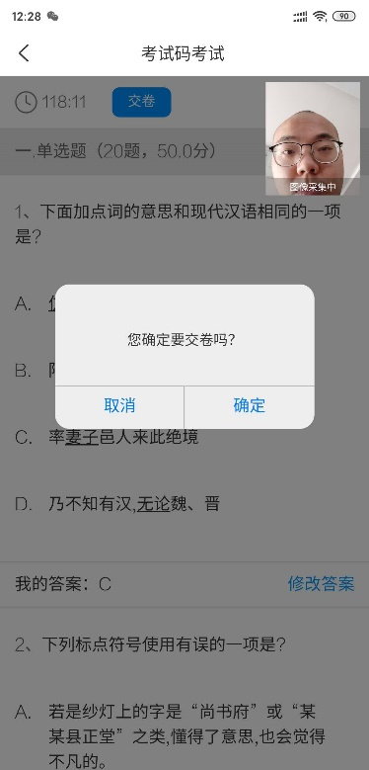

## 六、咨询与投诉

咨询QQ1：1456920023

咨询QQ2：243272761

咨询电话：韩子华：13211681753

柳军萍：13629615260